|  |  |
| --- | --- |
| Gerb-BMSTU_01 | **Министерство науки и высшего образования Российской Федерации**  **Федеральное государственное бюджетное образовательное учреждение**  **высшего образования**  **«Московский государственный технический университет**  **имени Н.Э. Баумана**  **(национальный исследовательский университет)»**  **(МГТУ им. Н.Э. Баумана)** |

ФАКУЛЬТЕТ **Информатика и системы управления**

КАФЕДРА **Компьютерные системы и сети (ИУ6)**

НАПРАВЛЕНИЕ ПОДГОТОВКИ **09.03.01 Информатика и вычислительная техника**

**О Т Ч Е Т**

по домашнему заданию №\_2\_

**Название**:\_ Обратная связь в усилителях \_\_\_\_\_\_\_\_\_\_\_\_\_\_\_\_\_\_\_\_\_\_\_\_\_\_\_\_\_\_\_\_\_\_\_\_

**Дисциплина**:\_Электроника\_\_\_\_\_\_\_\_\_\_\_\_\_\_\_\_\_\_\_\_\_\_\_\_\_\_\_\_\_\_\_\_\_\_\_\_\_\_\_\_\_\_\_\_\_\_\_\_\_\_\_\_\_\_



|  |  |  |  |  |
| --- | --- | --- | --- | --- |
| Студент | ИУ6-42б |  | 17.04.2021 | И.С. Марчук |
|  | (Группа) |  | (Подпись, дата) | (И.О. Фамилия) |
|  |  |  |  |  |
| Преподаватель |  |  |  | В.А. Карпухин |
|  |  |  | (Подпись, дата) | (И.О. Фамилия) |
|  |  |  |  |  |

*2021 г.*

**Обратная связь в усилителях**

**Задание:**

Вариант 19 (задание 3).

Найти в схеме все обратные связи и дать им определение. Что произойдет с коэффициентами передачи усилителя Кuoc и Кioc, если разомкнуть цепь общей ОС? Схема задачи на рисунке 1.

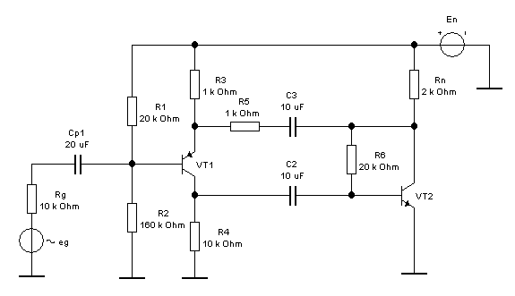

Рисунок 1 – Схема задачи №3

**Цель работы:**

Научиться работать с биполярным транзистором, выявлять обратную связь, определять её тип и изменения параметров цепи в зависимости от типа обратной связи.

**ОС для транзистора VT1:**

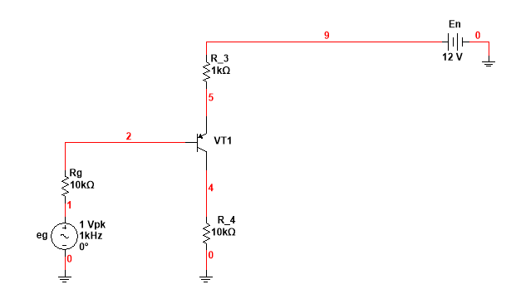

Рисунок 2 – Схема каскада VT1

Обратная связь с VT1 по току, так как выход усилителя, нагрузка и цепь обратной связи располагаются последовательно. Последовательно, так как источник входного сигнала соединён последовательно со входом усилителя и выходом цепи обратной связи (Смотри теорию 3 из списка литературы).

$U_{вх}=U_{R3}+U_{бэ}$

$U_{бэ}={U_{вх}-U}_{R3}⇒Связь отрицательная$

$I_{R4}= α*I_{R3},$ $α≈ 1$

Итог: Обратная связь с VT1 – последовательная, обратная, отрицательная связь по току.

**ОС для транзистора VT2:**

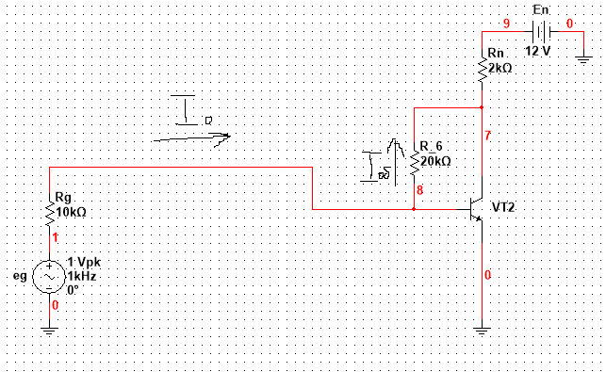

Рисунок 3 – Схема каскада VT2

Обратная связь по напряжению, т.к. выход усилителя, нагрузка, и цепь обратной связи соединены параллельно. Параллельно, т.к. цепь обратной связи параллельна источнику сигнала.

$$I=I_{0}-I_{об}$$

$⇒$ Связь отрицательная

$$U_{вых}=U_{ос}$$

Итог: обратная связь с VT2 – параллельная, отрицательная связь по напряжению.

**Общая ОС:**

Обратная связь в схеме представлена на рисунке 4.

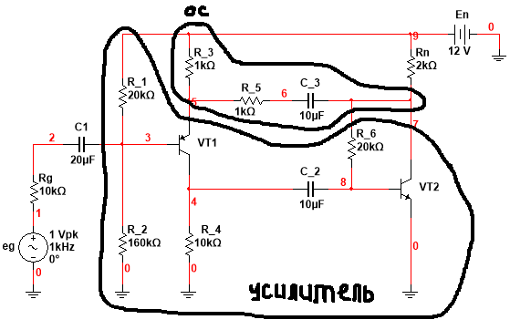

Рисунок 4 – Усилитель и обратная связь усилителя

Связь здесь последовательная, по напряжению. Сигнал приходит в противофазе, следовательно связь - отрицательная.

$$K_{uос}=\frac{K_{u}}{1+K_{u}ß}$$

При введении отрицательной обратной связи коэффициент усиления по току и коэффициент усиления по напряжению уменьшаются, следовательно увеличатся $K_{uос}$ и $K_{iос}$ при размыкании в глубину обратной связи (Смотри теорию 2 из списка литературы).

Итог: общая обратная связь является отрицательной, последовательной ОС по напряжению, а при её размыкании $K_{uос}$ и $K_{iос}$ увеличатся.

**Вывод:**

В ходе решения домашнего задания была рассмотрена схема многокаскадного усилителя с местной и общей обратными связями. Был проведен анализ поведения схемы и принципов ее работы.

Также было выяснено, что:

При введении общей ОС параметры усилителя изменятся в глубину обратной связи раз;

Если разомкнуть цепь общей ОС, коэффициент усиления по току, как и по напряжению, увеличится. (Смотри теорию 1 из списка литературы).

**Список используемых источников:**

* 1) Отрицательная обратная связь в усилителе //

<https://electroclub.info/articles/teoriya/oos1/#:~:text=Обратная%20связь%20–%20процесс%20передачи,сигнал%20усилителя%20вычитается%20из%20входного>

* 2) Обратная связь и её влияние на параметры усилителя //

<https://siblec.ru/radiotekhnika-i-elektronika/osnovy-skhemotekhniki/4-obratnaya-svyaz-i-ejo-vliyanie-na-parametry-usilitelya>

* 3) Виды обратной связи // <https://www.electronicsblog.ru/nachinayushhim/obratnaya-svyaz-chast-1-vidy-obratnoj-svyazi.html>